**Pracovný list – slovenský jazyk – príma – LEXIKOLÓGIA**

**Lexikológia** **–** jazykovedná disciplína, ktorá skúma slovnú zásobu.

**Slovná zásoba** **–** súhrn všetkých slov v danom jazyku. SZ je spracovaná **v slovníkoch.** **(Učebnica SJ – str. 28)**

**almara? (okraj SZ) skriňa? (jadro SZ)**

**PSP** **–** ...................................................................................................................

**škola** ‑y škôl ž.; **školský; školstvo** ‑a s.; **školička** ‑y ‑čiek ž.

**KSSJ** **–** ................................................................................................................

**škola** -y škôl *ž.*

**1.** výchovno-vzdelávacia [inštitúcia](https://slovnik.juls.savba.sk/?w=in%C5%A1tit%C3%BAcia&c=4635&d=kssj4); [jej](https://slovnik.juls.savba.sk/?w=jej&c=4635&d=kssj4) [budova](https://slovnik.juls.savba.sk/?w=budova&c=4635&d=kssj4): *materská, základná,*[*vysoká*](https://slovnik.juls.savba.sk/?w=vysok%C3%A1&c=4635&d=kssj4)*š....*

**SSS** **–** .....................................................................................................................

**SCS** **–** ....................................................................................................................

**juls.sk –** .................................................................................................................

Slovná zásoba je v každom jazyku iná. SZ je **dynamická (mení sa).** SZ slovenského jazyka je cca 150 000 slov. Môže to byť aj viac, pretože v slovníkoch nemusia byť zachytené všetky slová.

Na porovnanie: SZ 6-ročného dieťaťa **–** 2500 slov

SZ 14-ročného žiaka **–** 10 000 – 15 000 slov

SZ priemerne vzdelaného dospelého človeka **–** 20 000 slov →↓ SZ rozširujeme:

????? .......................................................................................................................

Slovnú zásobu tvorí **JADRO**  (základ), to sa mení pomaly, obsahuje slová, ktoré potrebujeme na každodennú komunikáciu (ráno, mama, jedlo, práca, päť, dobre, les, dom...). Jadro je doplnené o **OKRAJOVÚ ČASŤ**, slová, ktoré napr. sa používali v minulosti alebo sa používajú v určitej oblasti, nájdeme ich len v knihách, sú z cudzieho jazyka, používa ich len určitá skupina ľudí...

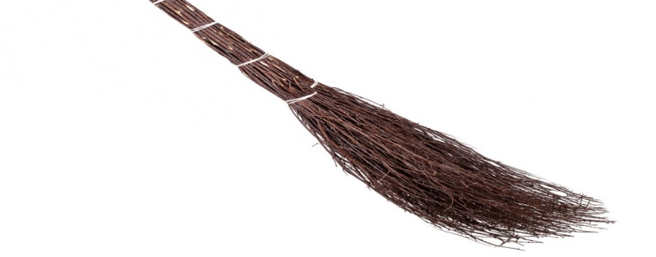 **???????**

**Cvičenia:**

**1. Antonymá ..............................................................................................................................**

Utvor antonymá k slovám:

plakať...................................................... začať......................................................, páčiť sa ................................... prichádzať ........................................................, smrdieť ..................................................., hnevať sa ..............................., cítiť .........................................., ísť ..................................., tešiť.................................................., počúvať ................................................

**2. Synonymá ................................................................................................................................**

Utvor synonymá k slovám:

chyba ........................................, plač ..................................., pršať ........................................, doniesť ....................................., spočítať ...................................., frfloš .................................., pracovitý ...................................., napraviť sa ................................., okno ....................................

**3. Homonymá**

**..............................................................................................................................**

zľava ....................................................................................................................

zľava ...................................................................................................................

nos .......................................................................................................................

nos! .....................................................................................................................

**4. Expresívne slová ..............................................................................................................................**

**5. Neutrálne slová ..............................................................................................................................**

**Podčiarkni** expresívne slová a **zakrúžkuj** neutrálne slová:

domisko, študent, papať, Adelka, žrať, dievčatko, domov, maličký, drichmať, psíček, detiská, sladký, strom, tenulinký, sladučký...